COLEGIO EMILIA RIQUELME
DOCENTE: ALEXANDRA OCAMPO LONDOÑO
TALLER VIRTUAL # 2 PRIMER PERIODO
ÁREA: CIENCIAS NATURALES
VALORACIÓN 15%
NOMBRE: _________________________________________________ GRADO: SÉPTIMO FECHA:
ECOSISTEMAS Y POBLACIONES
1. qué es una relación intraespecífica y una relación interespecífica. Cite un ejemplo de cada uno.
2. Define los siguientes conceptos: Ecología, Población, Comunidad, Hábitat, Nicho, Ecosistema.
3. Explica cada uno de los tipos de relaciones interespecíficas que establecen los seres vivos.
4.
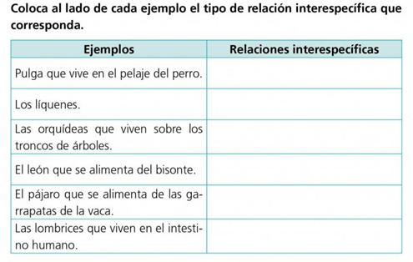
5. Completa el siguiente mapa conceptual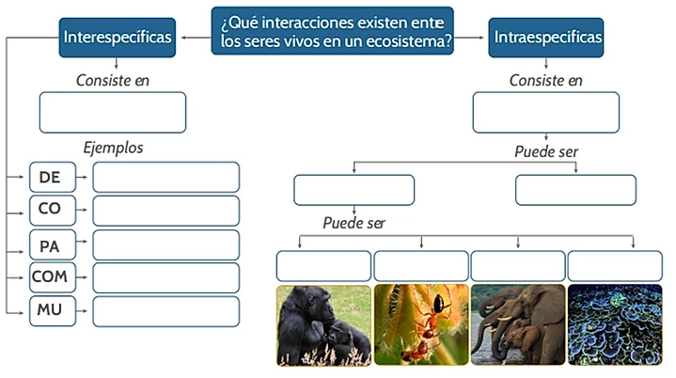

6.
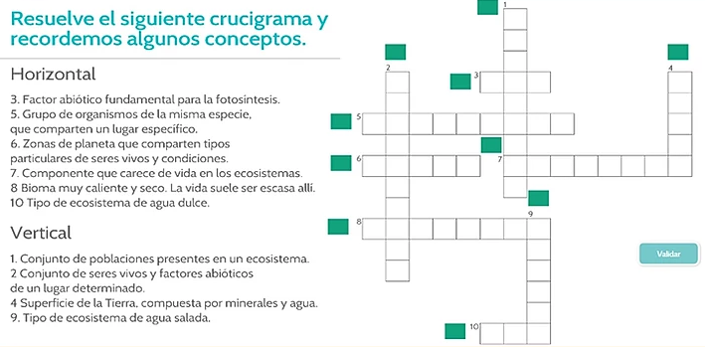

Fuente:
https://santillanaplus.com.co/docentes.php

